Vielfältige Möglichkeiten der Werkstückspannung mit Hilfe von Vakuum Systemen

Unterschiedliche Fertigungs-, Prüf- und Messverfahren im Bereich der mechanischen Bearbeitung von Werkstücken oder neue Technologien im Bereich der Halbleitertechnik oder im Sektor RFID sind nur einige Anwendungen bei denen Witte Vakuumsysteme zum Einsatz kommen und damit einen wesentlichen Beitrag zur prozesssicheren Herstellung von Produkten leisten.

Das Spektrum, bei dem Werkstücke während des Herstell- und Messprozesses mittels Vakuum gespannt werden, ist breit gefächert. Vom Spannen eines Knieimplantates für den Zerspanungsprozess über das Spannen von Kunstleder- Zuschnitten für Automobil-Lederbezüge für die Schleifbearbeitung bis hin zur Vakuumspannung von großformatigen ALU-Platten für die Luft- und Raumfahrtindustrie und im Bereich der Fassadentechnik ist alles vertreten.

Bezüglich der erforderlichen Präzision des gespannten Werkstücks nimmt die moderne Halbleitertechnik einen besonderen Platz ein. Wafer, Ausgangsbasis für die Halbleiter- Chips begnügen sich nicht selten mit Genauigkeiten innerhalb weniger Nanometer. Auch Druckplatten, Folien mit Schaltkreisen und Wafer werden für Prüf- und Messvorgänge mit der mikroporösen Vakuumspanntechnik präzise gespannt.

Horst Witte erkannte früh das Potential, welches in der Vakuumspanntechnik steckt und entwickelte die ersten Vakuumspannplatten bereits in den frühen Achtzigern, nachdem die Vakuumtechnik im eigenen Unternehmen bereits seit vielen Jahren für die Herstellung präziser Luftfahrtteile eingesetzt wurde.

Inzwischen sind sieben Vakuumplattenfamilien erhältlich und davon viele Varianten in der Größe von einer Checkkarte bis zum Format eines Einfamilienhauses.

Anwendungsbeispiele:

Raster- Vakuum- Spannplatten
Mit diesem Spannsystem werden z.B. großformatige Flugzeugteile, mit Vorformen aus relativ unebenen Aluminium- oder Titanplatten, prozesssicher gespannt.

Formate bis zu 4 x 12m sind durchaus keine Seltenheit. Diverse Entwicklungen hinsichtlich der Automatisierung für den Einsatz auf Bearbeitungszentren mit Palettenwechsel und Speichern erfolgen ständig.
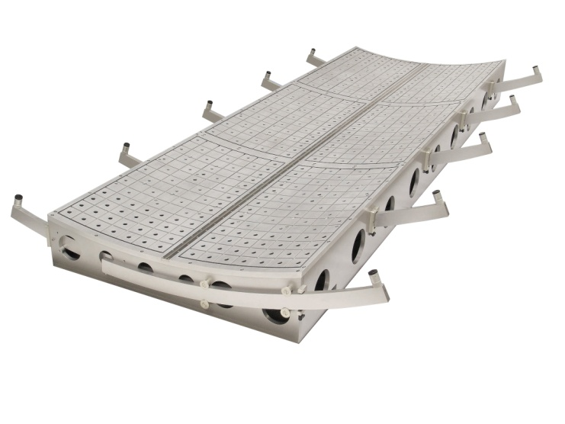
Vakuum- Spannvorrichtung in zylindrischer Geometrie zum Spannen von Rumpfsegmenten für die Luftfahrt

VAC- MAT

Das Vakuum- Spannsystem, in das Sie hinein fräsen können!
Dieses System besteht aus den beiden Komponenten Vakuum- Spannplatte und der VAC-MAT Matte.

Die speziell geformte Kunststoffmatte wird einfach zwischen Werkstück und Vakuumplatte gelegt und ermöglicht durch seine spezielle Beschaffenheit eine sichere Werkstückspannung zum Durchtrennen oder Durchbohren des Werkstücks.

Beim Wechsel von der einen auf eine andere Außenform sind keine Anpassungen notwendig. Auch Werkstücke, die nur die halbe Fläche der Vac-Mat abdecken, können genauso und ohne irgendwelche Anpassungen auf Knopfdruck gespannt werden.
Das Format von VAC-MAT ist ca. 2,5 x 200 x 300mm, die Dickentoleranz beträgt +/- 0,04mm.

Für großformatige Spannplatten werden die VAC-MAT- Modulpatten mit einfachen Adaptern zusammengesteckt und somit untereinander mit Vakuum versorgt.

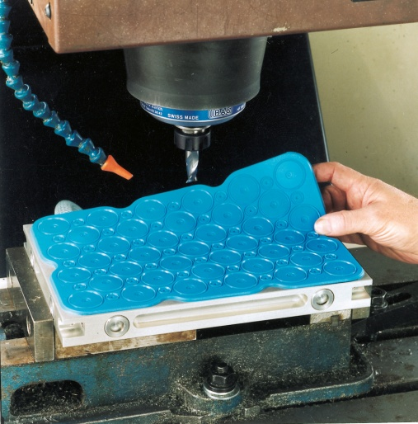

Die Führungsnoppen auf der Unterseite gewährleisten die schnelle und genaue Positionierung der VAC- MAT auf der Vakuum- Platte

Schlitz- Vakuum- Spannplatte

Aus einem Materialzuschnitt geringer Dicke eine Anzahl kleinerer Werkstücke ausfräsen und dabei auch noch die Dickentoleranzen von wenigen Hundertstel Millimetern einzuhalten, ist für den Fertiger nicht ganz einfach. Hierfür ist besonders das universelle Vakuumsystem von Witte geeignet.

Durch die Verwendung spezieller Gummiadaptermatten und die individuelle Geometrieanpassung an die Spannaufgabe, steht dem Anwender in nur wenigen Minuten ein geeignetes Spannsystem zur Verfügung. Mit dieser Methode ist es sogar möglich Werkstücke in der Größe einer Münze prozesssicher aus einem größeren Ausgangszuschnitt zu trennen.

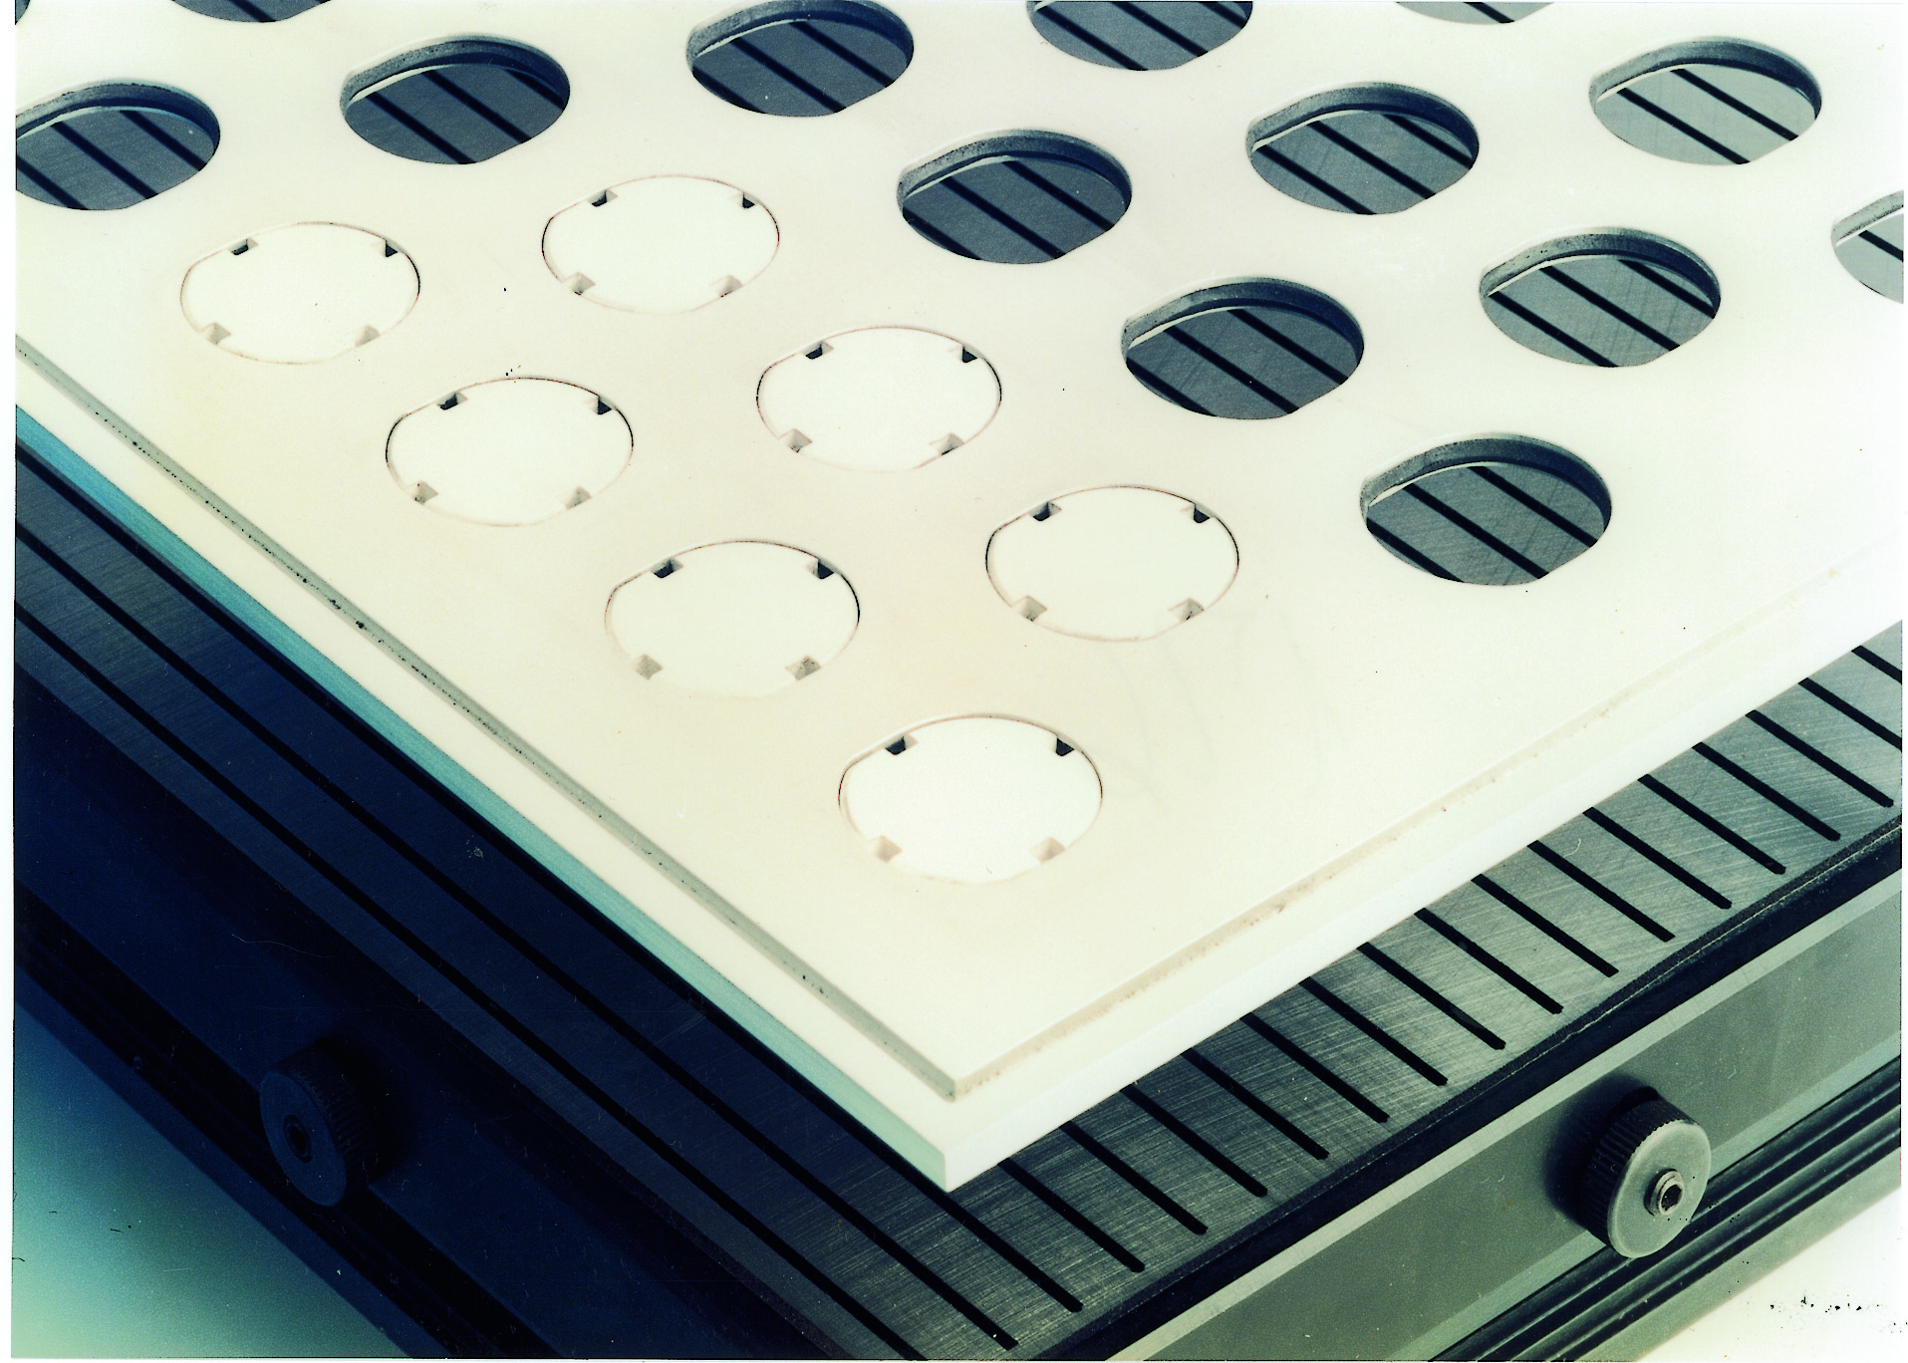

Vakuum- Schlitzplatte mit werkstückspezifischer Adaptermaske
Diverse Schutzrechte, in einigen Fällen mit Kunden gemeinsam entwickelt, gehören ebenso zum Produktportfolio.

Weitere Vakuumsysteme und ca. 45 unterschiedliche Varianten an Vakuumaggregaten und – Erzeugern runden das umfangreiche Angebot an Vakuum- Spannsystemen ab und ermöglichen somit eine individuelle Anpassung an den jeweiligen Bedarfsfall.

Umfassende Beratung telefonisch und vor Ort sichern dem Kunden einen hohen Nutzen der Witte-Vakuum- Spannsysteme.

